Quản lý thời gian dự án

## Vai trò của quản lý thời gian dự án

Quản lý thời gian dự án là quá trình *lập kế hoạch, phân bổ, giám sát* và *điều chỉnh* thời gian cho các hoạt động của dự án, nhằm mục đích đảm bảo cho dự án hoàn thành đúng tiến độ đề ra, trong phạm vi nguồn lực cho phép.

Quản trị thời gian dự án có ý nghĩa rất quan trọng đối với tổ chức bởi nó là cơ sở để kiểm soát chi phí và các nguồn lực cần cho các công việc dự án, qua đó giúp cho chất lượng dự án được đảm bảo và đáp ứng đúng thời hạn.

Nếu công tác quản lý thời gian dự án được thực hiện tốt thì sẽ giúp cho nhà quản lý dự đoán được thời gian cần thiết để hoàn thành công việc trong mỗi giai đoạn của dự án và đảm bảo rằng các tài nguyên sẽ được sử dụng hiệu quả. Ngoài ra, quản lý thời gian và tiến độ dự án hiệu quả còn giúp cho nhóm dự án có thể tối ưu hóa lợi ích khai thác từ các nguồn tài nguyên, cải thiện hiệu suất làm việc và tăng tính linh hoạt cho dự án.

Ngược lại, nếu không được thực hiện đúng cách, thì dự án có thể gặp phải nhiều vấn đề như trì hoãn, chi phí tăng cao, hoặc không hoàn thành đúng hạn. Điều này có thể ảnh hưởng nghiêm trọng đến kết quả dự án như đội vốn, giảm giá trị thương mại và đôi khi phải đánh đổi bằng lợi nhuận và uy tín của tổ chức.

## Quy trình quản lý thời gian và tiến độ dự án

### Bước 1. Xác định các công việc dự án

Đầu tiên, nhà quản trị cần xác định tất cả các công việc cần thực hiện để hoàn thành dự án bằng cách sử dụng cấu trúc phân tách công việc WBS (Work Breakdown Structure). Với WBS, nhà quản trị sẽ tiến hành gán nội dung cụ thể cho từng hoạt động đó và xác định các điểm mốc của dự án. Sản phẩm của quy trình này là bảng liệt kê công việc, nội dung cụ thể của mỗi công việc và danh sách các điểm mốc (milestone).

**Bảng liệt kê các công việc**: Xác định các hoạt động và nhiệm vụ cụ thể trong kế hoạch dự án, bao gồm tên các công việc, mã số xác định và mô tả ngắn gọn về công việc.

**Nội dung của từng công việc**:

* Cung cấp các thông tin chi tiết bổ sung có liên quan;
* Thông tin nội dung của từng công việc cần thường xuyên cập nhật.

**Điểm mốc của dự án**:

* Đánh dấu dự án đạt tới một bước cụ thể nào đó;
* Phải hoàn thành nhiều công việc mới có thể hoàn thành một điểm mốc;
* Công cụ để xác định các mục tiêu và đánh giá thực hiện dự án;
* Không nên đánh dấu quá nhiều điểm mốc trong một dự án.

### Bước 2. Ước tính thời gian cần thiết cho mỗi công việc

Xác định khoảng thời gian cần thiết để thực hiện mỗi hoạt động và mối quan hệ giữa các hoạt động theo trình tự về thời gian, có 3 dạng quan hệ sau:

* **Phụ thuộc bắt buộc:** Là mối quan hệ bản chất của dự án, theo đó các công việc được tiến hành, bao hàm cả ý nghĩa ràng buộc và giới hạn về nguồn lực, hay còn gọi là quan hệ logic cứng.
* **Phụ thuộc tuỳ ý:** Do nhóm quản lý dự án xác định dựa trên kinh nghiệm và kiến thức về các lĩnh vực có liên quan đến dự án, thường được sử dụng để điều chỉnh mối quan hệ giữa các công việc cho phù hợp với từng dự án, còn được gọi là quan hệ logic mềm.
* **Phụ thuộc bên ngoài:** Là mối quan hệ giữa công việc của dự án với các công việc hoặc yếu tố bên ngoài không thuộc dự án.

Một trong những công cụ hữu ích cho việc sắp xếp và thể hiện mối quan hệ thời gian giữa các hoạt động là sơ đồ mạng lưới.

### Bước 3. Lập lịch trình dự án

Tạo lịch trình dự án bằng cách kết hợp thời gian ước tính cho mỗi hoạt động. Lịch trình dự án giúp định lượng các hoạt động và xác định thời gian bắt đầu và kết thúc của từng hoạt động. Dựa trên lịch trình dự án, nhà quản trị sẽ có căn cứ để:

* Theo dõi, giám sát tiến độ thực hiện dự án
* Cơ sở phân bổ nguồn lực phục vụ cho dự án
* Cụ thể hoá các công việc khi Lập kế hoạch dự án, thể hiện chi tiết kế hoạch dự án
* Kiểm soát và điều chỉnh quá trình triển khai một dự án.

### Bước 4. Phân bổ nguồn lực

Tiến hành xác định các tài nguyên và nguồn lực cần thiết để sử dụng cho mỗi hoạt động trong dự án và phân bổ chúng dựa trên lịch trình. Việc phân bổ nguồn lực dự án giúp đảm bảo rằng các tài nguyên được khai thác hiệu quả và giảm thiểu các xung đột về tài nguyên. Lưu ý rằng một tài nguyên có thể sử dụng cho nhiều hoạt động cùng một lúc, tuy nhiên cũng có tài nguyên chỉ có thể tiêu thụ lần lượt, bởi vậy cần dùng cho những công việc có mức độ ưu tiên cao trước.

### Bước 5. Kiểm soát và điều chỉnh tiến độ dự án

Theo dõi tiến độ của các hoạt động trong dự án để đảm bảo rằng dự án được thực hiện đúng hạn. Nếu các công việc bị chậm trễ tiến độ, cần điều chỉnh lại lịch trình hoặc phân bổ lại nguồn tài nguyên.

Bước kiểm soát tiến độ là bước đòi hỏi khả năng quản lý và kinh nghiệm thực tiễn nhất của các nhà quản trị dự án. Bên cạnh đó, kiểm soát tiến độ dự án cũng liên quan mật thiết tới việc quản lý rủi ro, điều đã phải được xác định trong bước xây dựng tiến độ dự án.

## Các phương pháp quản lý thời gian

### Phương pháp AOA

Phương pháp AOA (Activity on Arrow) là một kỹ thuật mạng lưới được sử dụng trong quản lý dự án để biểu diễn và tính toán tiến độ của các hoạt động trong dự án. Với phương pháp AOA, các công việc được biểu thị trên các mũi tên với các điểm nút là các sự kiện mô tả thứ tự các công việc. Trên sơ đồ AOA, các nút chỉ là các điểm chuyển tiếp, đánh dấu sự bắt đầu hay kết thúc của một công việc.

**Ví dụ sơ đồ AOA**

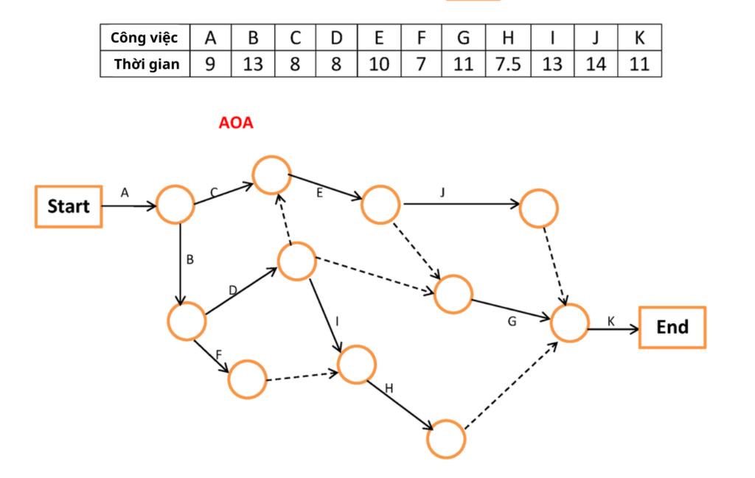

**Ưu điểm:**

* Phương pháp AOA có cấu trúc đơn giản và dễ hiểu, nên rất phù hợp cho các dự án có quy mô nhỏ hoặc vừa.
* Sơ đồ AOA cho phép tìm ra đường găng của dự án (đường công việc có độ dài lớn nhất), giúp quản lý dự án và nhân viên có thể tập trung vào các hoạt động trọng yếu của dự án.

**Hạn chế:**

* Chỉ tính toán được thời gian hoàn thành của dự án trong điều kiện lý tưởng, nên khó khăn trong việc đưa ra dự báo về tiến độ thực tế của dự án.
* Với các dự án có quy mô lớn, sơ đồ AOA có thể trở nên rất phức tạp và khó quản lý.

### Phương pháp AON

Phương pháp AON (Activity on Node) là kỹ thuật xây dựng sơ đồ mạng lưới công việc trong đó các công việc được biểu diễn bằng các hộp chữ nhật với các thông tin cần thiết và các mũi tên chỉ thuần tuý xác định trình tự các công việc được thực hiện.

**Ví dụ sơ đồ AON**

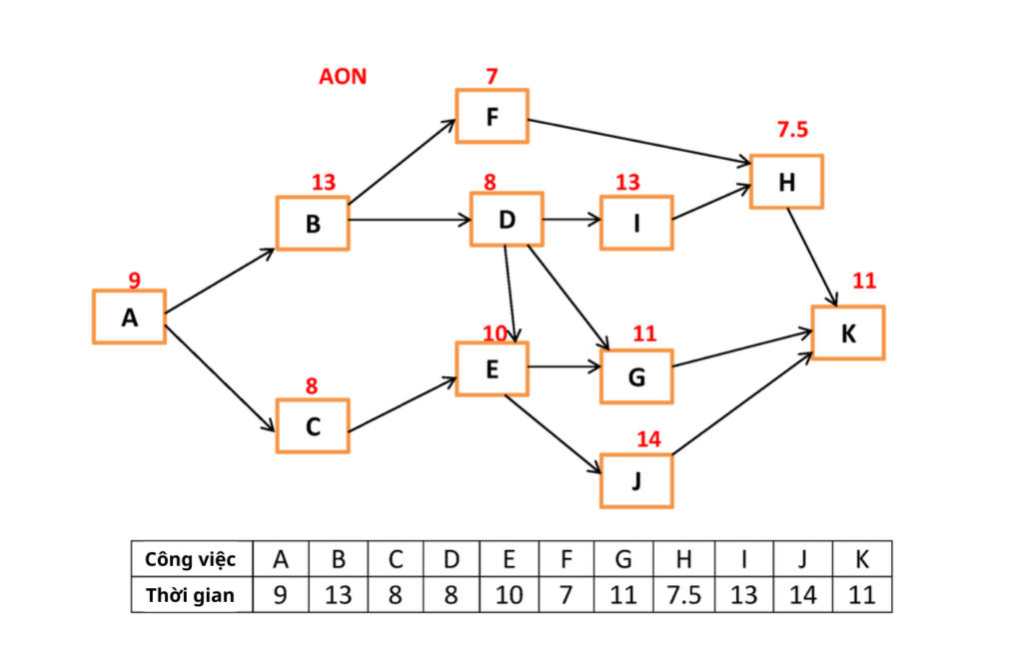

**Ưu điểm:**

* Phương pháp AON cho phép xử lý các hoạt động đồng thời và trì hoãn giữa các hoạt động, giúp quản lý dự án có thể đưa ra kế hoạch chính xác hơn.
* AON không sử dụng khái niệm sự kiện, do đó giúp người dùng không bị phân tán mà tập trung trực tiếp hơn vào các công việc của dự án.

**Hạn chế:**

* Phức tạp và khó thực hiện đối với những dự án quy mô lớn, nhiều đầu công việc

### Phương pháp quản lý tiến độ dự án bằng biểu đồ GANTT

💀 Gantt chart là kỹ thuật quản lý thời gian dự án cho phép hiển thị các thông tin về tiến độ dự án bằng cách liệt kê các công việc theo trình tự và mối quan hệ cùng các dữ liệu thời gian bắt đầu – kết thúc (kế hoạch và thực tế) dưới dạng lịch biểu.

**Ví dụ về biểu đồ GANTT**

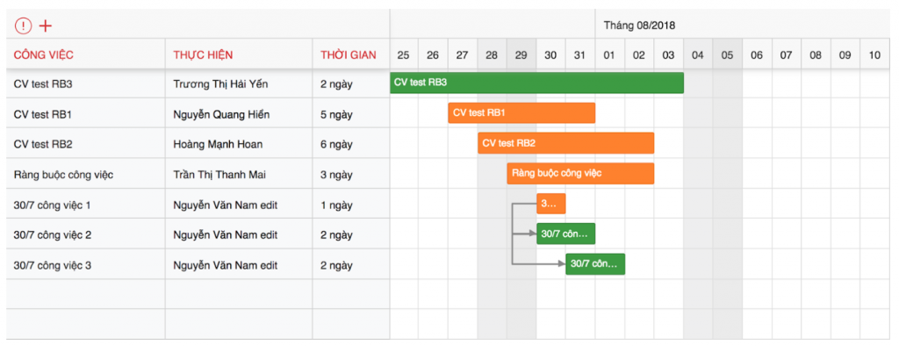

**Ưu điểm:**

* Hữu ích trong việc xây dựng, sắp xếp, phân bổ nguồn lực;
* Theo dõi, đánh giá tiến độ thực hiện một cách trực quan và chi tiết.

**Hạn chế:**

* Các dự án phức tạp, việc biểu thị sẽ trở nên khó khăn, rối rắm;
* Không thể hiện rõ ràng mối quan hệ hoặc sự phụ thuộc giữa các công việc.

## References:

[Phương pháp quản lý thời gian dự án hiệu quả, khoa học](https://1office.vn/phuong-phap-quan-ly-thoi-gian-du-an)